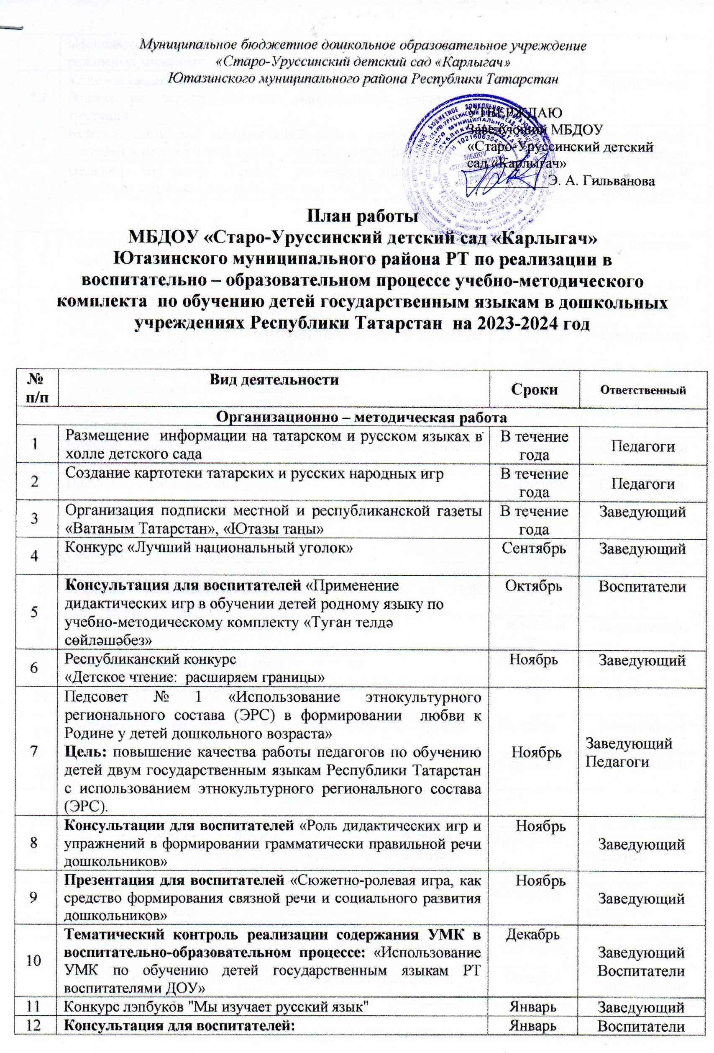

12 | «Использование УМК «Говорим по-татарски» и ЭРС в режимных моментах» | Январь | Воспитатели
13 | Консультация для воспитателей: «Формирование любви к Родине на основе изучения национальных культурных традиций» | Март | Воспитатели
14 | Консультация для воспитателей: «Роль театрализованной деятельности в обучении детей, дошкольного возраста, языкам | Апрель | Заведующий  Воспитатели
15 | Педсовет на тему: «Уровень реализации программы по обучению дошкольников русскому языку» | Май | Заведующий  Воспитатели
Работа с детьми
1 | Обучение:  - ООД (русский язык), начиная со средней группы  - в режимных моментах, играх | В течение года | Все педагоги
2 | Исполнение песен, стихотворений, танцев на утренниках и развлечениях на двух государственных языках | В течение года | Все педагоги
3 | Чтение художественной литературы на русском и татарском языках (режимные моменты, прогулки) | В течение года | Воспитатели
4 | Лепка по мотивам народных татарских, русских сказок, произведений детских писателей | В течение года | Воспитатели
5 | Организация сюжетных игр с разыгрыванием диалогов, драматизация сказок, коротких произведений | В течение года | Все педагоги
6 | Конкурс чтецов стихов татарских и русских поэтов, участие воспитанников в конкурсах | Июнь | Воспитатели
7 | Проведение развлечений:  День родного языка  Масленица  Навруз  Сабантуй | В течение года | Все педагоги
8 | Мониторинг уровня усвоения русской речи детьми средней, старшей, подготовительных подгрупп (4-7 лет) по УМК “Изучаем русский язык” | 2 раза в год | Воспитатели
9 | Просмотр мультипликационных фильмов | В течении года | Воспитатели
10 | «Әбием сандыгы - Милли кием бизәкләре» | Сентябрь | Воспитатели
11 | «Конкурс рисунков Мой любимый мультфильм» | Февраль | Воспитатели
12 | «Конкурс рисунков и поделок по произведениям Г.Тукая» | Февраль | Воспитатели
13 | Конкурс «Татар малае, татар кызы - 2023» | Ноябрь | Воспитатели
Работа с родителями

1 | Общее родительское собрание: Основные направления воспитательно-образовательной деятельности и работы детского сада в предстоящем учебном году | Сентябрь | Заведующая, педагоги
2 | «Начало учебного года - начало нового этапа в жизни детского сада, родителей и его воспитанников. Что представляет собой УМК “Изучаем русский язык» | Сентябрь | Заведующая, педагоги
3 | Анкетирование родителей : «Знаете ли Вы что такое УМК?» | Сентябрь | Воспитатели
4 | Родительское собрание в старшей группе: “Хәзерге балаларның үзенчәлекләре”, «Саф һавада – төп хәрәкәтләр” | Октябрь | Воспитатели
5 | Родительское собрание в старшей группе: “Мәктәпкә әзерләү” | Февраль | Воспитатели
6 | Размещение информации о содержании УМК в групповых приемных | Постоянно | Воспитатели
7 | Предоставление для домашнего просмотра и слушания видео и аудио дисков с мультфильмами и детскими песнями по УМК | Постоянно | Воспитатели
8 | Групповое родительское собрание: «УМК буенча балалар бакчасында нинди эшлэр алып барыла?» | апрель | Воспитатели
Работа с социумом

1 | Размещение информации о языках обучения детей на сайте учреждения | По мере необходимости | Заведующий
2 | Посещение воспитанниками сельской библиотеки | По плану | Воспитатели
3 | Посещение совместного праздника детского сада и школы «День родного языка» | Апрель | Педагоги ДОУ и ООШ

